第一次查寝部分不清洁寝室图片
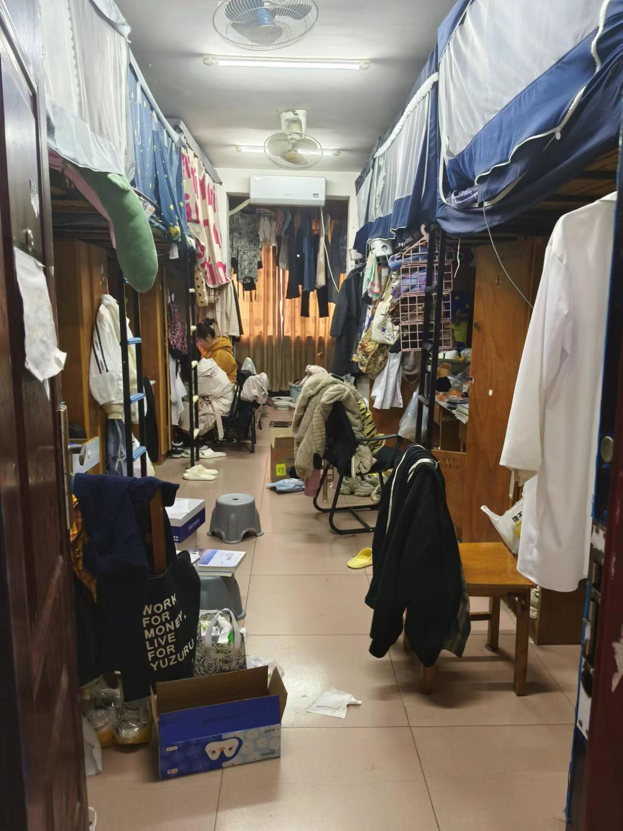
化学与生命科学学院 西九325

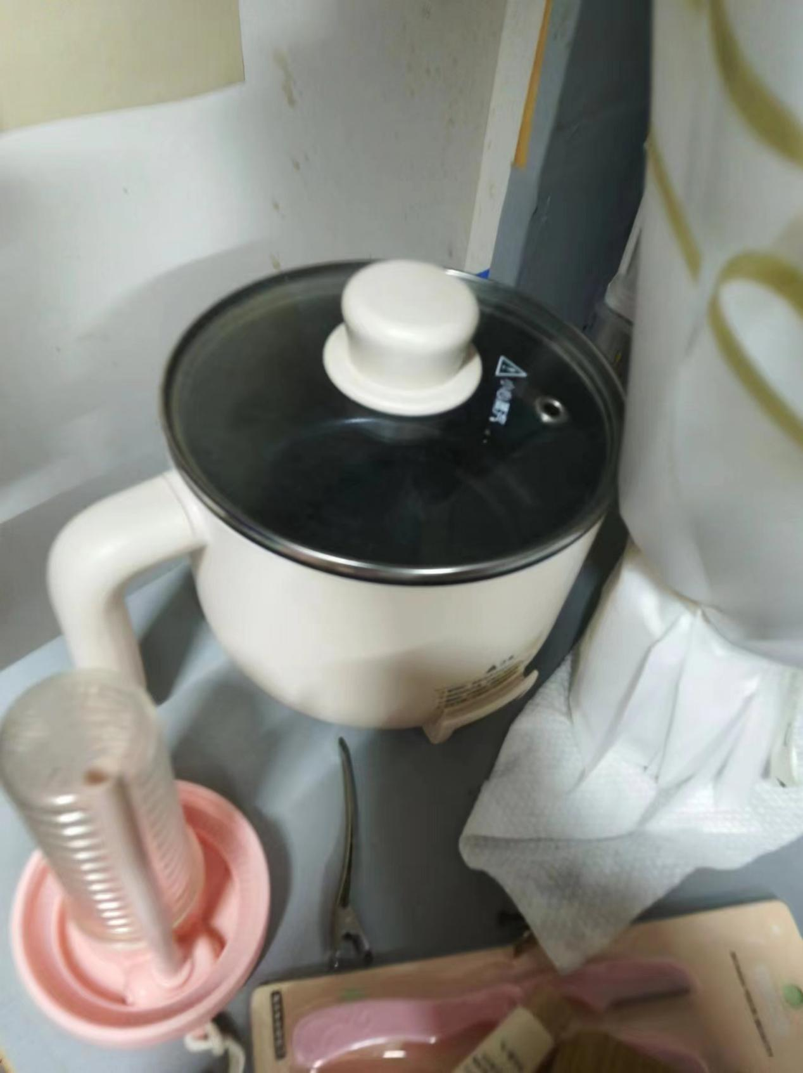
化学与生命科学学院 西九 325
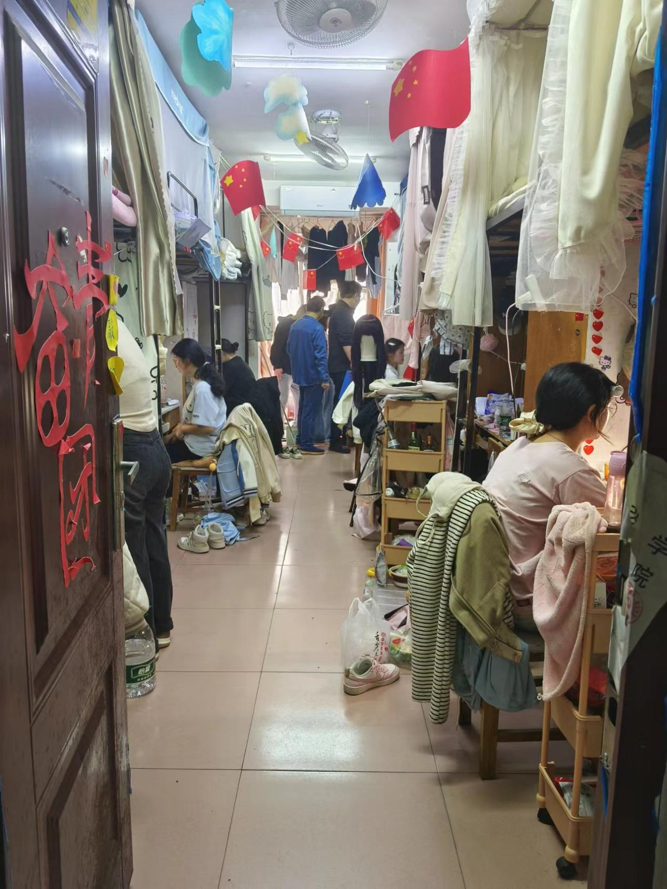
艺术学院 西九 319

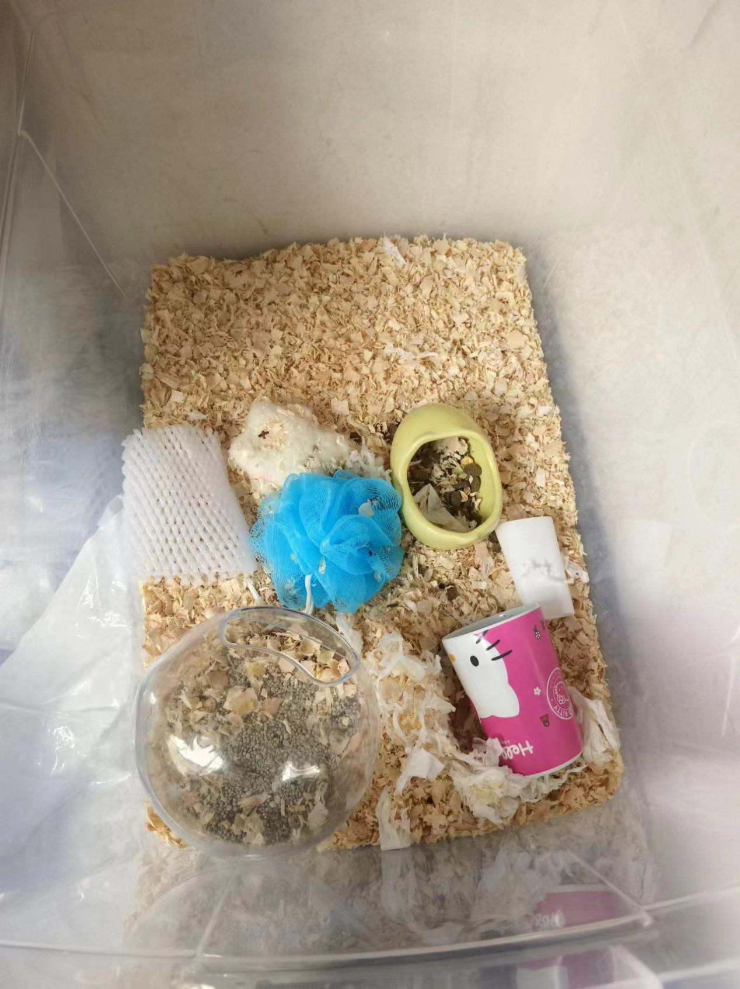
艺术学院 西九 319

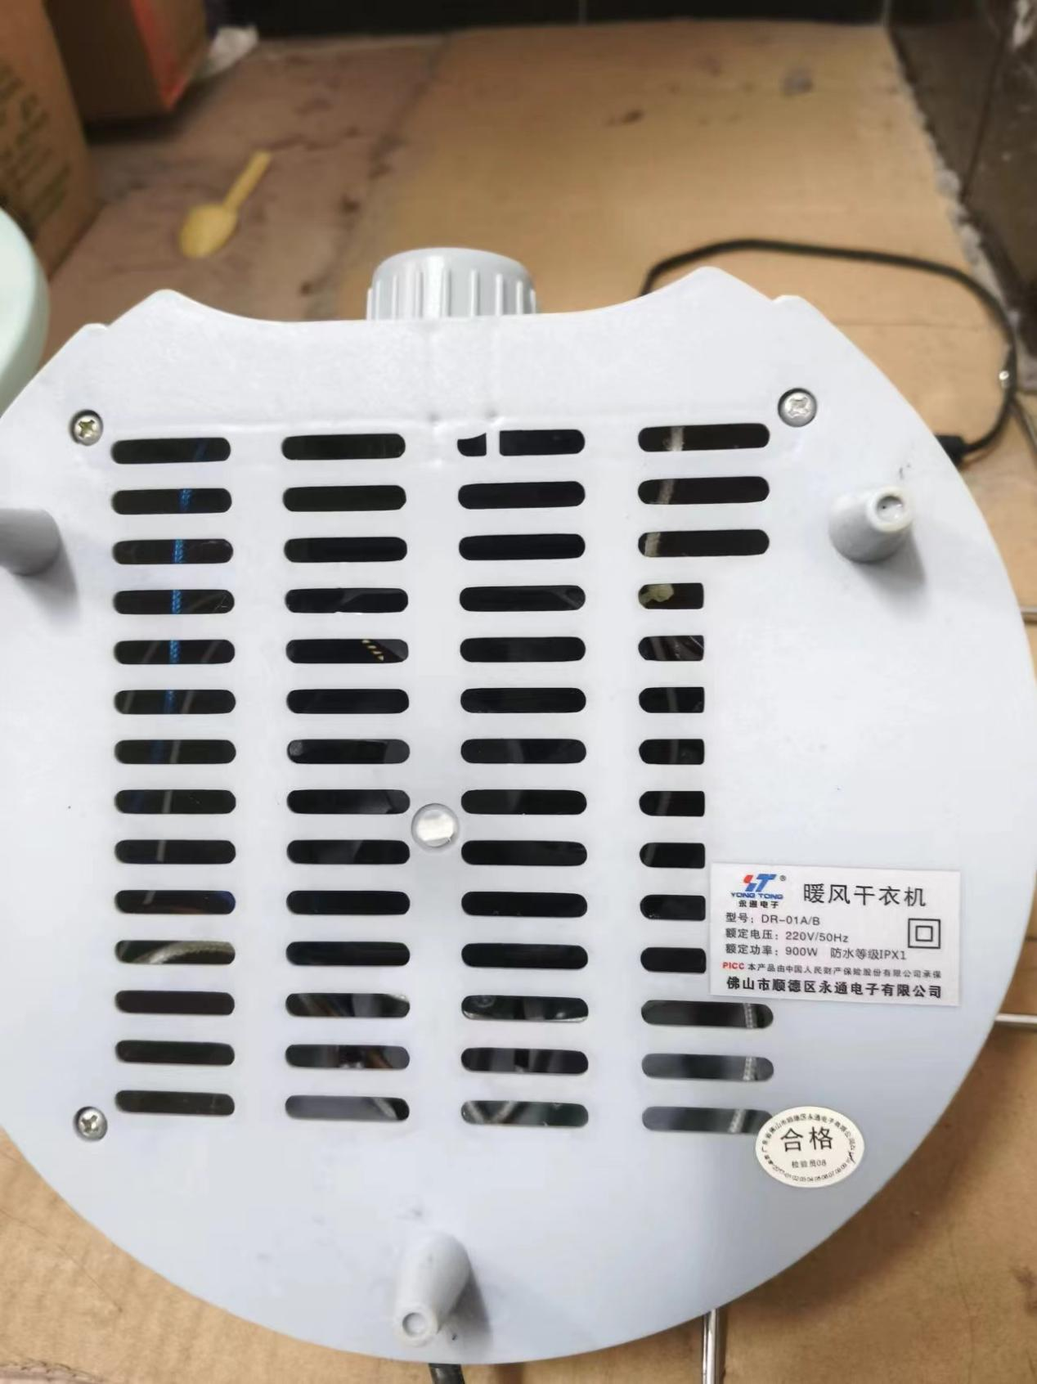
教育科学学院 西四 416

